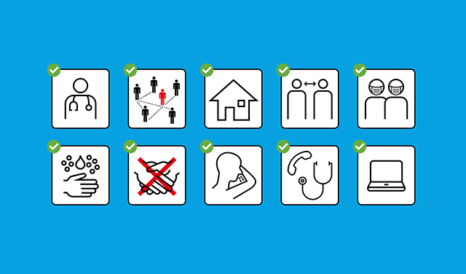
Schutzkonzept
Universal angestrebte Abstands- und Hygiene-Massnahmen im Umgang mit den Kindern und Jugendlichen

Gültig ab 7. August 2020 für Schule/ Kindergarten, Tagesschule und Bibliothek

Erwachsene, die nicht direkt in den Schulbetrieb involviert sind: Die Schulareale sind ab dem Schulstart wieder offen für Eltern und andere Besucher. Es gelten die entsprechenden Hygienemassnahmen und Abstandsregeln. Bitte halten Sie sich daran und verzichten Sie auch in Zukunft wenn möglich auf einen Besuch.

Zutritt zu den Schulgebäuden: Die Kinder der 4./ 5. Klasse gehen bei der Mezwan die Hände waschen. Die 6. Klasse geht so rasch wie möglich in den ersten Stock und wäscht dort die Hände. Die OS betritt nach der Ankunft auf dem Schulareal sofort das Schulhaus und geht in ihre Räumlichkeiten. Alle jüngeren SuS warten bis zum Läuten draussen. Eltern schicken ihr Kind nicht zu früh in die Schule.

Abstand: Die Lehrpersonen versuchen so gut es geht den Abstand einzuhalten und nutzen, wo möglich, Schutzmöglichkeiten (z.B. Plexiglasscheiben).

Teilen: Das Teilen vom Essen (Znüni) ist weiter verboten. Gleiches gilt für Sportkleider etc. teilen.

Hygiene und Gesundheit: Alle Schülerinnen und Schüler waschen vor dem Betreten des Schulzimmers die Hände mit Seife. Vor und nach der grossen Pause wird dies wiederholt. Kinder desinfizieren die Hände nicht bzw. nur in Ausnahmefällen. Kranke Kinder bleiben zu Hause (auch bei milden Symptomen).

Frischluft: Die Fenster in den Klassenräumen bleiben möglichst oft offen, damit eine ausreichende Luftzirkulation möglich ist. In den Pausen wird jeweils gründlich gelüftet.

Masken: Das präventive Tragen von Masken ist in diesem Setting keine sinnvolle Massnahme. Allerdings stehen im Schulhaus für gewisse Situationen Masken für erwachsene Personen zur Verfügung. Das gleiche gilt für Plastikhandschuhe.

Zimmereinrichtung: Die Pulte werden so gut wie möglich auseinandergestellt. Auf enges Beieinandersitzen bei den älteren Kindern wird so gut wie möglich verzichtet.

Sportunterricht: Der Sportunterricht findet, wenn möglich draussen statt. Die Reinigung von Garderoben, Turnhallen und Sportgeräten wird speziell geplant werden. Kontaktsportarten innerhalb der Klassen sind erlaubt.

Tagesschule: In der Tagesschule wird mit genügend Abstand an den Tischen gegessen. Die Betreuungspersonen schöpfen das Essen für die Kinder und diese holen den Teller an einem Abholtisch ab. Es findet keine Selbstbedienung statt (Besteck, Zvieri…).

Öffentliche Ausleihe Bibliothek: Die maximale Anzahl Personen ist aufgehoben. Bei zu vielen Personen kann die Bibliothek kurzfristig ein «Bitte-Warten-Schild» anbringen. Die Hände müssen beim Betreten und Verlassen desinfiziert werden.

